

**AB-Computernetze**

gibb HF Informatik & Telekom

Aeby, Marc

Ausgangslage

Was geschieht, wenn PC ie301-ws02 auf Internet die Zeitung 20min lesen will.

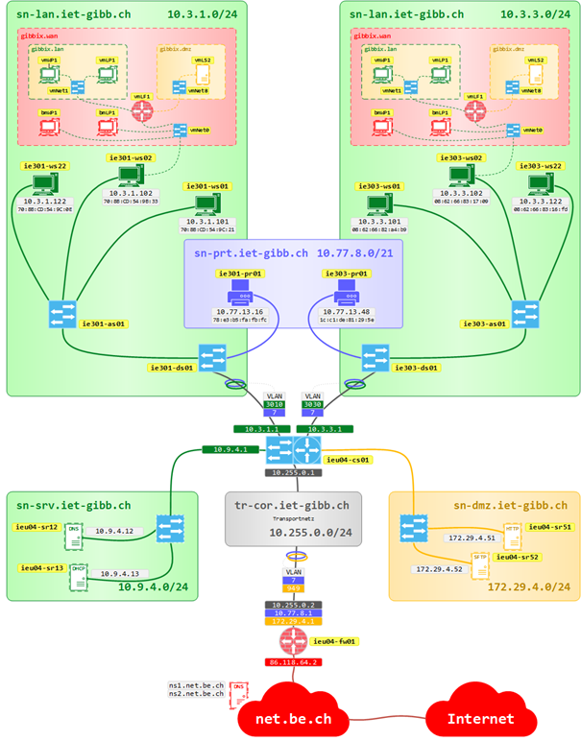

Fragen

1-DHCP:  (Dinamik Ana Bilgisayar Yapılandırma Protokolü), IP ağları üzerindeki aygıtların yapılandırma sürecini otomatikleştirmek için kullanılan bir ağ yönetim protokolüdür, böylece [DNS](https://www.karel.com.tr/blog/dns-nedir-nasil-calisir-dns-ile-ilgili-bilmeniz-gereken-tum-bilgiler), NTP gibi ağ hizmetlerinin ve UDP veya [TCP](https://www.karel.com.tr/bilgi/tcp-ip-nedir-nasil-calisir)'ye dayalı herhangi bir iletişim protokolünün kullanımına izin verir.

ARP: Address Resolution Protocol, ARP) ağ katmanı adreslerinin veri bağlantısı katmanı adreslerine (IP adreslerinin MAC adreslerine) çözümlenmesini sağlayan bir telekomünikasyon protokolüdür

DNS: Domain Name System" olan DNS de alan adlarını IP adreslerine çevirir, böylece tarayıcılar internet kaynaklarına erişebilir.Internetin telefon rehberi gibi .

Beantworte folgende Fragen in kurzen Stichworten.

1. Was muss geschehen, damit ich mit PC auf Internet 20min lesen kann, welche Protokolle kommen zum Einsatz?

DHCP, ARP, DNS, HTTPS

1. Welche Parameter braucht die Netzwerkkarte damit sie funktioniert?

IP Adresse, Subnetzmaske, Default Gateway, DNS Server

1. Wie weiss Netzwerkkarte, ob Destination im gleichen Netz ist?

Die Subnetzmaske zeigt auf wo der Netzteil der IP Adresse ist und wo der Hostteil

192.168.1.100 mit Subnetzmaske 255.255.255.0  
-> 192.168.1.0 -> Netz und   
192.168.1.1-255 davon .1 für Router und 255 für Broadcast Adresse

1. Wohin sendet Netzwerkkarte Layer 2 Frame wenn Destination nicht im gleichen Netz ist?

Netzwerkarte sende ARP Request an die Broadcast Adresse ff-ff-ff-ff-ff-ff und fragt die MAC Adresse von der gewünschten IP die im gleichen Netz ist. Der Switch sendet den Broadcast an alle Ports und Rechner der diese IP Adresse hat beantortet den ARP Request und sendet seine MAC Adresse zurück. Danach kann die Source an die Destination direkt mit der MAC Adresse kommunizieren.

1. An welche MAC Adresse sendet Netzwerkkarte den DHCP Request?

ff-ff-ff-ff-ff-ff

1. Was macht der Layer 2 Ethernet Switch wenn er einen DHCP Request bekommt?

Der Switch sende den Broadcast an alle seine Ports

1. Welche Parameter muss der DHCP Server dem Client übergeben?

Zugewiesene IP Adresse, Subnetzmaske, Default Gateway, DNS Server, Lease Time, ev. Optionen

1. Wie bekommt der PC die MAC Adresse vom Default Gateway (Router) für den Versand der Layer 2 Frames?

Via ARP Request auf die IP Adresse des Gateway

1. Was macht der Layer 2 Ethernet Switch damit er das Ethernet Frame für den Router an den richtigen Port weitersendet?

Er hat eine MAC Adresse Table und weiss welche MAC Adresse auf welchem Port erreichbar ist

1. Aufgrund von was entscheidet der Router wohin er das Layer 3 Packet sendet?

Aufgrund seiner Routingtabelle

1. Was macht das Betriebssystem, wenn im Browser <https://www.20min.ch> eingegeben hat?

DNS Abfrage um die IP Adresse zu bekommen wohin das Paket gesendet werden muss. Er übergibt das Layer 2 Frame an den Default Gateway.

1. Welches Protokoll verrät mir die IP Adresse von der Webseite 20min.ch?

DNS

1. Welche Funktion wird benötigt, dass meine lokale Client IP Adresse nicht ersichtlich ist und ich trotzdem 20min auf der Webseite lesen kann?

NAT (network address translation)

NAT, aynı ağ içerisinde bulunan birden fazla cihazın aynı IP'yi kullanarak internete erişebilmesini sağlayan yöntemdir. Ev veya iş yerinde kullandığınız iç ağdan dünyaya açılmanızı sağlayan bir protokol diyebiliriz NAT'a.(  ein wichtiges Verfahren zur Verbindung eines lokalen Netzwerks mit dem Internet.) . router oder firewall verwenden.

1. Mein Büronachbar geht auch auf die Webseite von 20min. Die Verbindung verlässt den Internet Router bis zum Router von 20min. Wie wissen die Router welche IP Pakete zu mir und welche für meinen Büronachbar gehören?

Der Router führt eine NAT Table

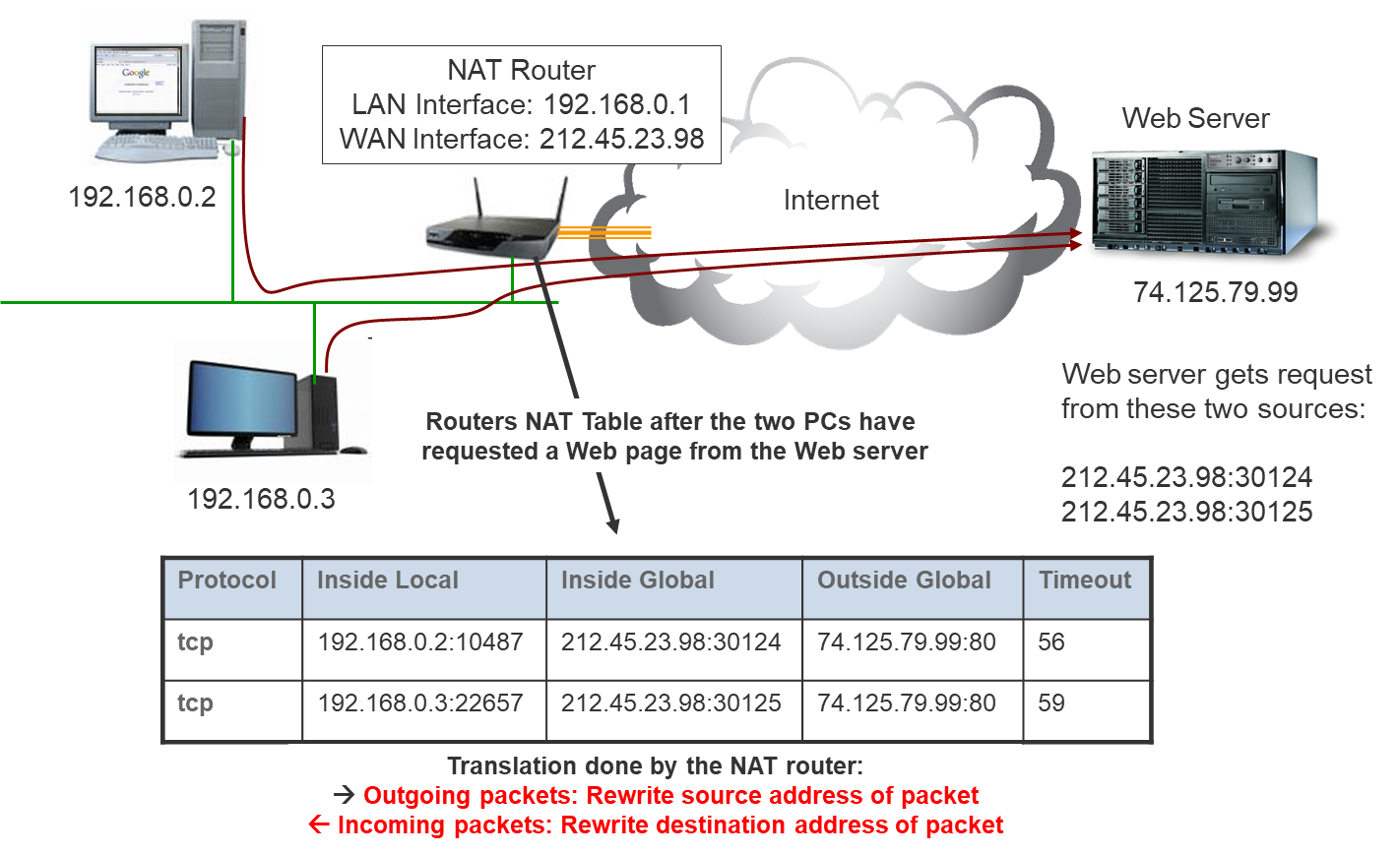

1. Wie findet das Layer 3 Paket den Weg durch das Internet bis zum Webserver von 20min?

Jeder Router kennt seine eigene Routing Tabelle und findet den «next Hop» mit dem Weg zur Destination

1. Mit welchem Befehl kann ich diesen Weg herausfinden?

Tracert komutu internet sitesine ulaşırken aradaki veri akışını izlemek için kullanılan basit bir komuttur. Bu komut genellikle web sitesinin yayın alıp almadığını kontrol etmek amaçlı yapılan bir işlemdir. Sunucu tarafında bir IP bazlı engelleme yaşandı ise bu tracert komutu ile kontrol edilerek tespit edilebilmektedir. Linux und Cisco =tracerouter

Ein Bild, das Text enthält.
